Бюджет для граждан

к решению «Совета Ивантеевского муниципального образования
№ 26 от 23 декабря 2020 года «О бюджете Ивантеевского муниципального образования на 2021 год и на плановый период 2022-2023 годов»

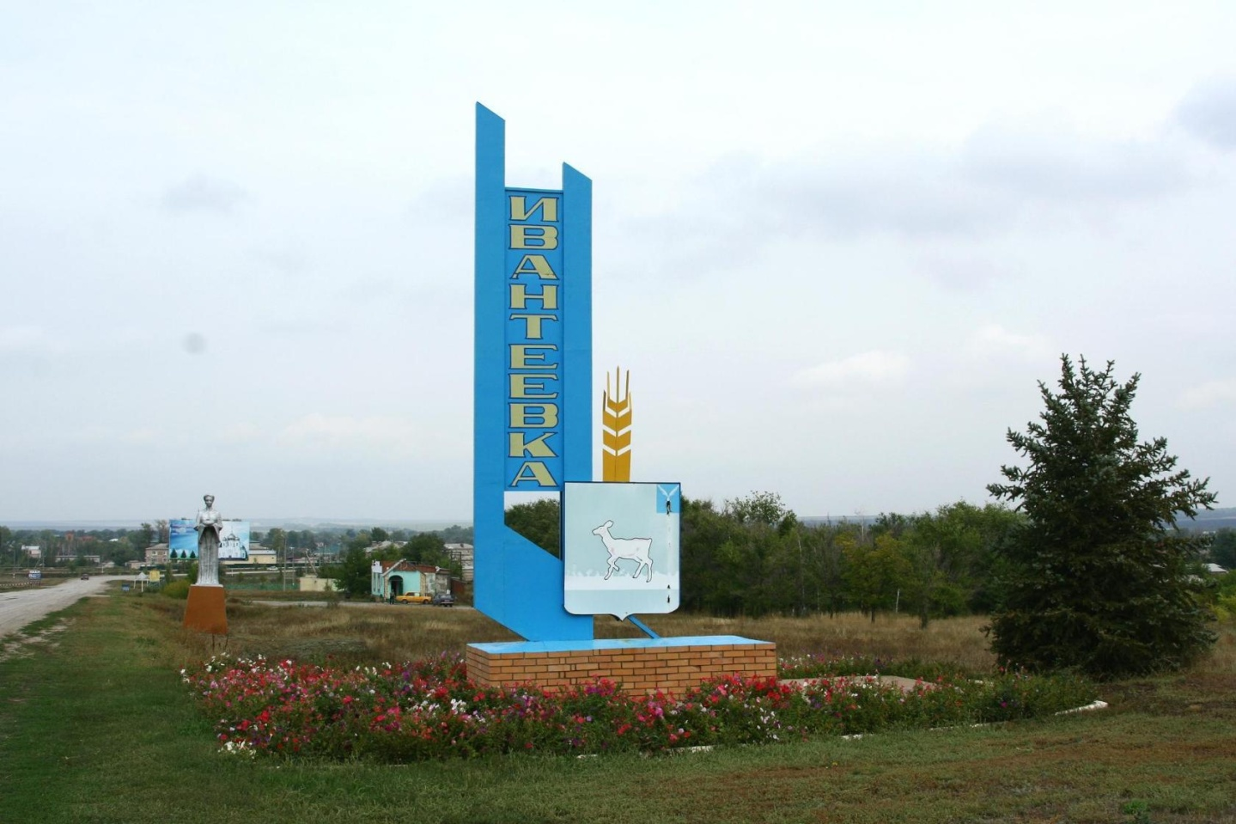

Уважаемые жители Ивантеевского муниципального образования.
Одной из главных задач бюджетной политики является обеспечение прозрачности и открытости бюджетного процесса. Для привлечения большого количества граждан к участию в обсуждении вопросов формирования бюджета района и его исполнения разработан «Бюджет для граждан».
«Бюджет для граждан» предназначен, прежде всего, для жителей, не обладающих специальными знаниями в сфере бюджетного законодательства. Информация «Бюджет для граждан» в доступной форме знакомит граждан с основными характеристиками бюджета Ивантеевского муниципального образования.
Бюджетный процесс- ежегодное формирование и исполнение бюджета
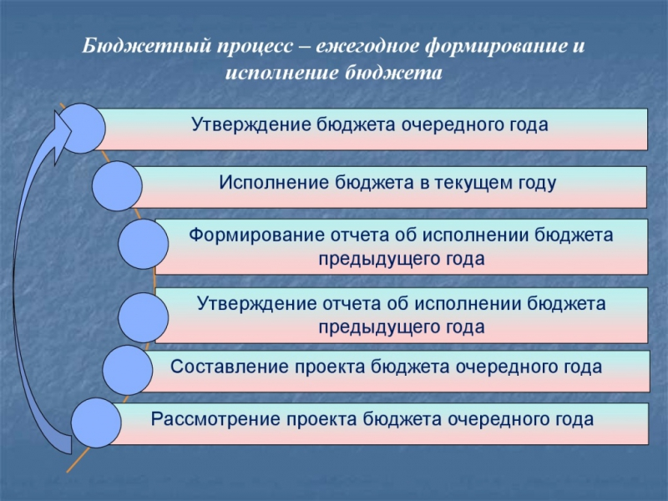

Что такое бюджет?
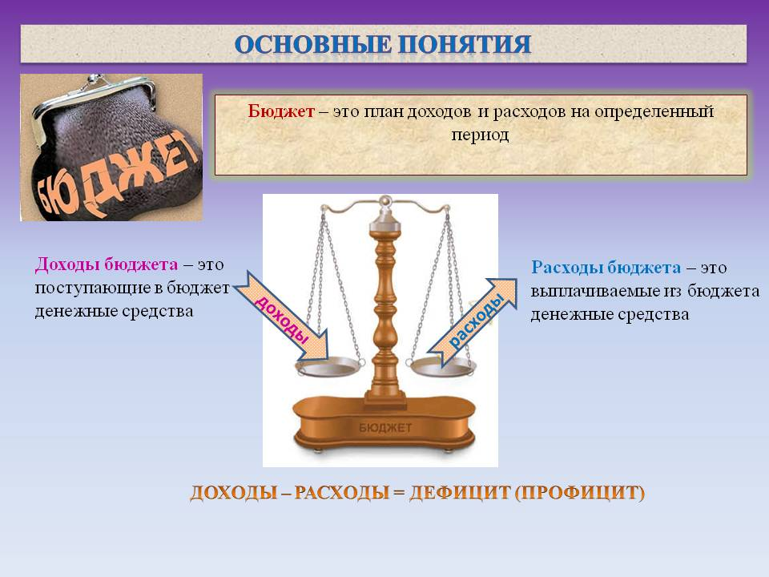

Бюджет Ивантеевского муниципального образования
тыс. руб.
Показатели | Отчет  2019 год | Оценка 2020 год | План
 |  |  | 2021 год | 2022год | 2023год
Доходы, в том числе | 19065,0 | 25047,7 | 10792,1 | 9049,4 | 9144,3
Налоговые, неналоговые доходы | 9632,2 | 10347,1 | 8162,8 | 8251,0 | 8320,2
Безвозмездные поступления | 9432,8 | 14700,6 | 2629,3 | 798,4 | 824,1
Расходы, в том числе | 22871,2 | 25350,1 | 10792,1 | 9049,4 | 9144,3
Условно утвержденные |  |  |  | 207,0 | 416,0
Общегосударственные вопросы | 4,9 | 4,3 | 36,0 | 116,0 | 116,0
Национальная оборона | 414,6 | 405,0 | 468,4 | 473,2 | 490,6
Национальная безопасность и правоохранительная деятельность | 40,0 | 25,0 | 30,0 | 30,0 | 30,0
Национальная экономика | 10,0 |  | 20,0 | 100,0 | 40,0
Жилищно-коммунальное хозяйство | 22091,7 | 24626,5 | 10014,7 | 7895,2 | 7818,7
Другие расходы | 310,0 | 289,3 | 223,0 | 228,0 | 233,0
Баланс (доходы-расходы)  (-)Дефицит или профицит(+) | -3806,2 | -302,4 | 0,0 | 0,0 | 0,0

Зачем нужны бюджеты?
Для выполнения своих задач муниципальному образованию необходим бюджет, который формируется за счет сбора налогов и безвозмездных поступлений направляемых на финансирование бюджетных расходов.

Основные характеристики бюджета
Доходы бюджета
Налоговые доходы | Неналоговые доходы | Безвозмездные поступления
- налог на доходы физических лиц,  - единый сельскохозяйственный налог,  - налог на имущество физических лиц,  - земельный налог | - доходы от использования муниципального имущества,  - доходы от продажи материальных и нематериальных активов,  - штрафы за нарушение законодательства;  - прочие неналоговые доходы | - дотации;  - субсидии;  - субвенции;  - иные межбюджетные трансферты

Межбюджетные трансферты - основной вид безвозмездных перечислений

Виды межбюджетных  трансфертов | Определение | Аналогия в семейном  бюджете
Дотации (от лат. «Dotatio» –дар, пожертвование) | Предоставляются без определения конкретной цели их использования | Вы даете своему ребенку «карманные деньги»
Субвенции (от лат.Subveire»– приходить на помощь) | Предоставляются на финансирование«переданных» другим публично-правовым образованиям полномочий | Вы даете своему ребенку деньги и посылаете его в магазин купить продукты(по списку)
Субсидии (от лат.«Subsidium» - поддержка) | Предоставляются на условиях долевого софинансирования расходов других бюджетов | Вы «добавляете» денег для того, чтобы ваш ребенок купил себе новый телефон(а остальные он накопит сам)

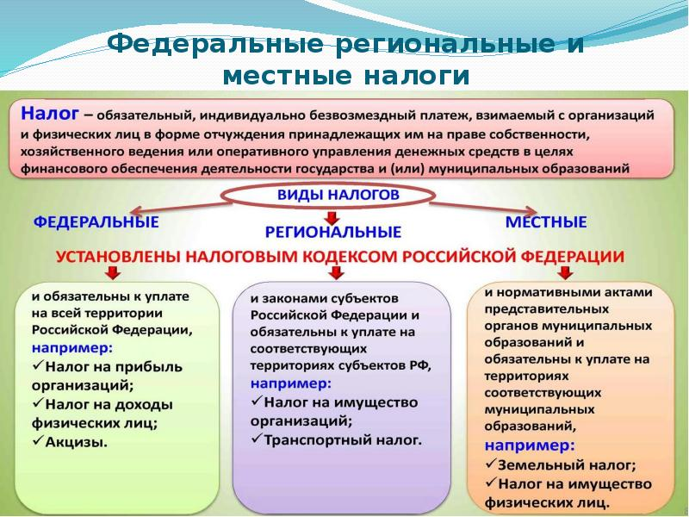

Налоги, зачисляемые в бюджет муниципального образования в 2021 году
Налог на доходы физических лиц | Налог на имущество физических лиц | Земельный налог
3 % 100 % 100 %

Местный бюджет
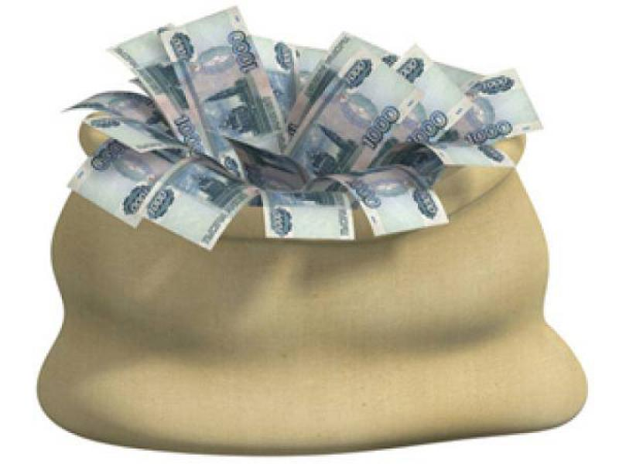

Структура доходов бюджета Ивантеевского муниципального образования
тыс. руб.
Наименование доходов | Отчет  2019 год | Оценка 2020 год | План
 |  |  | 2021год | 2022год | 2023год
Налоговые доходы всего: | 9612,1 | 7711,7 | 8158,8 | 8247,0 | 8316,2
в том числе
налог на доходы физических лиц | 1914,3 | 1792,9 | 1927,7 | 1947,1 | 1966,7
единый сельскохозяйственный налог | 933,9 | 450,0 | 1617,3 | 1686,1 | 1735,7
налог на имущество физических лиц | 1425,3 | 1401,0 | 1750,0 | 1750,0 | 1750,0
земельный налог | 5338,6 | 4067,8 | 2863,8 | 2863,8 | 2863,8
Неналоговые доходы всего: | 20,1 | 2635,4 | 4,0 | 4,0 | 4,0
в том числе:
арендная плата за земли | 16,6
доходы от продажи материальных и нематериальных активов |  | 2633,4
штрафы, санкции и возмещение ущерба | 3,5 | 2,0 | 4,0 | 4,0 | 4,0
Безвозмездные поступления всего: | 9432,8 | 14700,6 | 2629,3 | 798,4 | 824,1
в том числе
дотации | 278,7 | 274,4 | 583,6 | 325,2 | 333,5
субсидии | 8640,4 | 12975,2 | 1577,3
иные межбюджетные трансферты | 69,1
субвенции бюджетам субъектов Российской Федерации и муниципальных образований | 414,6 | 405,0 | 468,4 | 473,2 | 490,6
Безвозмездные поступления от негосударственных организаций |  | 1005,0
Прочие безвозмездные поступления | 30,0 | 41,0
Итого доходов: | 19065,0 | 25047,7 | 10792,1 | 9049,4 | 9144,3

Доходы бюджета Ивантеевского муниципального образования
в расчете на 1 жителя
( численность населения Ивантеевского муниципального образования
на 01.01.2020г. 5412человек)
руб.
Наименование доходов | Отчет  2019 год | Оценка 2020 год | План
 |  |  | 2021 год | 2022 год | 2023 год
Доходы всего, в том числе: | 3523,0 | 4628,0 | 1994,0 | 1672,0 | 1690,0
налоговые и неналоговые доходы | 1780,0 | 1912,0 | 1508,0 | 1525,0 | 1538,0
безвозмездные поступления | 1743,0 | 2716,0 | 486,0 | 147,0 | 152,0

Доходная база бюджета по налоговым и неналоговым доходам сформирована на основании имеющегося доходного потенциала, с учётом показателей прогноза социально-экономического развития Ивантеевского муниципального образования на 2021 год и плановый период 2022 и 2023 годов.
Основными бюджетообразующими доходами бюджета муниципального образования являются земельный налог, налог на доходы физических лиц и налог на имущество физических лиц.

РАСХОДЫ.
Расходы бюджета – выплачиваемые из бюджета денежные средства.
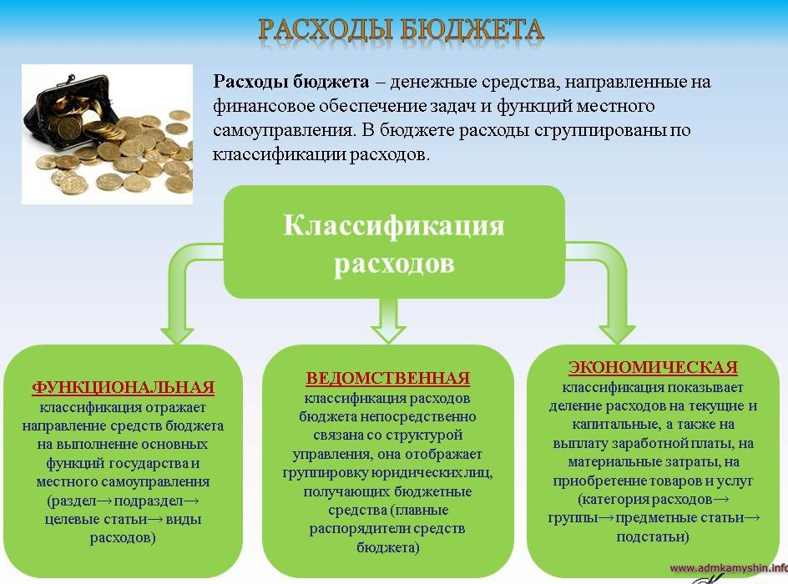

Расходы по основным функциям муниципального образования.
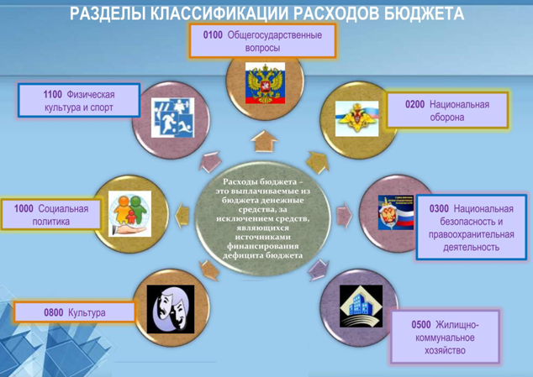

Структура расходов бюджета Ивантеевского муниципального образования по разделам в 2019-2023годах.
%
Раздел | Наименование | Отчет  2019 год | Оценка 2020 год | План
 |  |  |  | 2021 г | 2022г | 2023г
 | Всего | 100 | 100 | 100 | 100 | 100
01 | Общегосударственные вопросы | 0,1 | 0,1 | 0,3 | 1,3 | 1,3
02 | Национальная оборона | 1,8 | 1,6 | 4,3 | 5,3 | 5,6
03 | Национальная безопасность | 0,2 |  | 0,3 | 0,3 | 0,3
04 | Национальная экономика | 0 |  | 0,2 | 1,1 | 0,5
05 | Жилищно-коммунальное хозяйство | 96,6 | 97,1 | 92,8 | 89,3 | 89,6
08 | Культура, кинематография | 0,4 | 0,6 | 0,9 | 1,1 | 1,1
10 | Социальная политика | 0,3 | 0,3 | 0,9 | 1,2 | 1,2
11 | Физическая культура и спорт | 0,6 | 0,3 | 0,3 | 0,4 | 0,4
%

Расходы бюджета Ивантеевского муниципального образования по основным разделам на душу населения
руб.
Раздел | Показатель | Отчет  2019 год | Оценка 2020  год | План
 |  |  |  | 2021 г | 2022г | 2023г
05 | Жилищно-коммунальное хозяйство | 4005,03 | 4550,35 | 1850,46 | 1458,83 | 1444,69
08 | Культура, кинематография | 18,11 | 27,72 | 17,48 | 18,48 | 18,48
10 | Социальная политика |  | 12,60 | 17,18 | 18,11 | 19,03
 | Итого расходы местного бюджета | 4146,33 | 4684,05 | 1994,11 | 1633,85 | 1623,85
руб.

Расходы бюджета Ивантеевского муниципального образования запланированы на 2021 год в сумме 10792,1 тыс. рублей, на 2022 год в сумме 8842,4 тыс. рублей, на 2023 год сумме 8728,3 тыс. руб. Общий объем и структура расходов представлена в следующей форме:
тыс. руб.

Расходы |  | Отчет  2019 год | Оценка 2020 год | План
 |  |  |  | 2021 г | 2022г | 2023г
Общегосударственные  вопросы |  | 4,9 | 4,3 | 36,0 | 116,0 | 116,0
Национальная оборона |  | 414,6 | 405,0 | 468,4 | 473,2 | 490,6
Национальная безопасность |  | 40,0 | 25,0 | 30,0 | 30,0 | 30,0
Национальная экономика |  | 10,0 |  | 20,0 | 100,0 | 40,0
Жилищно-коммунальное хозяйство |  | 22091,7 | 24626,5 | 10014,7 | 7895,2 | 7818,7
Культура, кинематография |  | 99,9 | 150,0 | 100,0 | 100,0 | 100,0
Обслуживание государственного муниципального долга |  | 64,0 | 1,1
Социальная политика |  | 145,9 | 68,2 | 93,0 | 98,0 | 103,0
Физическая культура и спорт |  | 0,2 | 70,0 | 30,0 | 30,0 | 30,0
ИТОГО расходов: |  | 22871,2 | 25350,1 | 10792,1 | 8842,4 | 8728,3
Бюджетные ассигнования бюджета Ивантеевского муниципального
образования по муниципальным программам
тыс. руб.
Наименование | План
 | 2021 год | 2022 год | 2023 год
Муниципальная программа «Комплексное развитие Ивантеевского муниципального образования Ивантеевского муниципального района Саратовской области» | 8 142,4 | 7 600,2 | 7 523,7
Подпрограмма « Благоустройство» | 7 982,4 | 7 440,2 | 7 363,7
Подпрограмма "Обеспечение мер пожарной безопасности" | 30,0 | 30,0 | 30,0
Подпрограмма «Осуществление мероприятий по организации культурного досуга жителей муниципального образования» | 100,0 | 100,0 | 100,0
Подпрограмма «Обеспечение условий для развития физической культуры и массового спорта» | 30,0 | 30,0 | 30,0
Муниципальная программа "Формирование комфортной среды в с. Ивантеевка" | 1 732,3 | 155,0 | 155,0
Муниципальная программа «Развитие сельского хозяйства и устойчивое развитие сельских территорий Ивантеевского муниципального образования Ивантеевского муниципального района Саратовской области на 2019-2021 года» | 100,0 | 100,0 | 100,0

Планируемый объем муниципального долга

Вид долгового обязательства | На 01.01.2022г. |  | На 01.01.2023г. |  | На 01.01.2024г.
 | Сумма, тыс. рублей | Удельный вес, в % | Сумма, тыс. рублей | Удельный вес, в % | Сумма, тыс. рублей | Удельный вес, в%
Бюджетные кредиты из районного бюджета | - | - | - | - | - | -
Кредиты от кредитных организаций | - | - | - | - | - | -
Всего: | - | - | - | - | - | -

Муниципальный долг в Ивантеевском муниципальном образовании по состоянию на 01.01.2021г. – отсутствует.

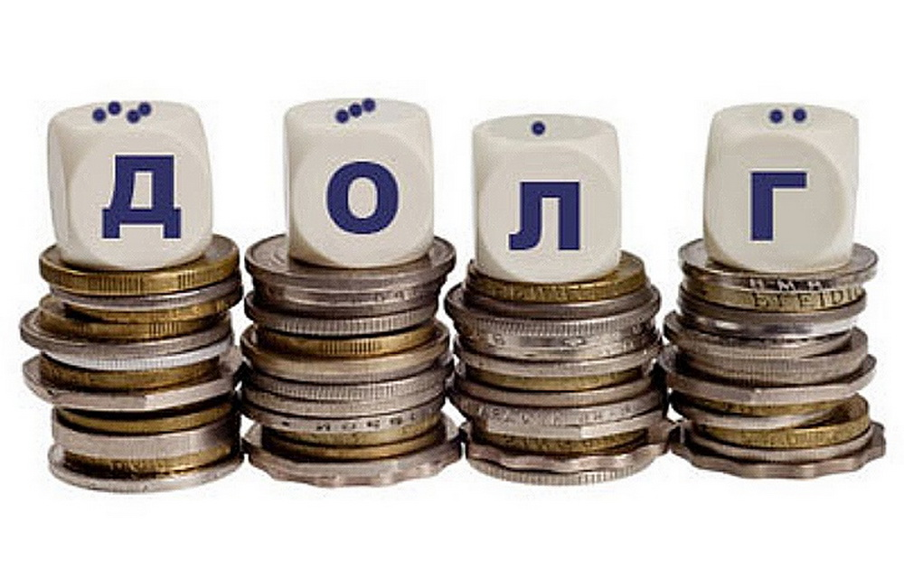

Контактная информация:
Адрес: 413320, Саратовская область, Ивантеевский район с.Ивантеевка.
График работы с 8-00 до 16-12, перерыв с 12-00 до 13-00.
Телефоны (8 84579 5-11-92)
Тел.5- 11-92
Глава Ивантеевскогомуниципального образования Черникова И. В.
Электронная почта: iv.mo2009@rambler.ru

